Identifikace projektu ve vztahu k VZ

Název projektu: Vliv dopravy na znečištění ovzduší v rámci trasy TEN-T Ústí nad Labem – Mělník – Zdiby
Číslo výzvy: NF Call 2A - 3.2.1.1
Výzva: Tromso – Monitoring kvality ovzduší, identifikace zdrojů a zpracování akčních plánů

Termín zahájení: 1.12.2021
Předpokládaný termín ukončení: 30.4.2024

Cíl projektu

Cílem projektu je vytvoření tří akčních plánů pro obec Zdiby a města Ústí nad Labem a Mělník. Každá z těchto lokalit bude mít navrženo minimálně 5 opatření na snížení znečištění kvality ovzduší s důrazem na přírodě blízkých. Celkem je tak předpokládáno minimálně 15 opatření. V průběhu projektu se však předpokládá zjištění dalších okolností způsobující znečištění ovzduší, které povedou k dalších navrženým opatřením.
V Ústí nad Labem a Mělníku bylo vybráno podle místních podmínek 5 lokalit, která budou měřeny v topné a netopné sezoně vždy po dobu jednoho měsíce. V obci Zdiby byly vybrány 4 zájmové lokality. Celkem tak bude probíhat měření na 14ti místech. Pomocí těchto měření lze získat relevantní data, která v současné době chybí k detailnímu vyhodnocení kvality ovzduší v místech, která trápí zvýšení koncentrace polutantů v ovzduší.
Hlavním strategickým dokumentem, na který navazuje předkládaný projekt je předběžná verze PZKO 2020+ Zóna Severozápad CZ04, Zóna Střední Čechy CZ02 a Aglomerace Praha CZ01., přičemž cílem projektu je jejich zpřesnění.

Stručný popis lokality ovlivněné projektem

Projekt bude zaměřen na měření kvality ovzduší v rámci trasy Transevropské dopravní sítě (TEN-T) - Východní a východostředomořský koridor (úsek státní hranice SRN – Ústí nad Labem – Mělník – Praha). Okolí koridoru je zatíženo znečišťujícími látkami pocházejícími jak ze silniční, tak i z železniční a vodní dopravy. Na základě analýzy dotčeného území byla na této trase vybrána tři hlavní urbanizované lokality: Praha-Zdiby, Mělník a Ústí nad Labem. Každé z těchto sídel má jinou skladbu emisních zdrojů. Je tak žádoucí zjistit podíl dopravy na znečištění ovzduší v těchto lokalitách.
Zainteresovaná města nemají v současné době zpracovány platné akční plány, které by vedly ke zlepšení kvality ovzduší. Obce Zdiby a Mělník také nemají dostatek dat, která by mohla vyhodnotit míru znečištění ovzduší. Město Ústí nad Labem má připravený akční plán z roku 2018 vycházející z PZKO Severozápad, ale nemá tento dokument v současné době platný, a nedají se tak na jeho základě realizovat opatření na zlepšení kvality ovzduší. Téměř veškerá opatření v konceptu tohoto akčního plánu jsou zaměřena na regulaci dopravy.
Důvodem neplatnosti je stav PZKO Severozápad, který je více než dva roky zablokován soudním sporem a město tak má zablokovaný i navazující akční plán. Všechny tři lokality tak nemají v současné době strategický dokument, na základě, kterého by se mohla realizovat opatření na zlepšení kvality ovzduší na základě přírodě blízkých opatření.

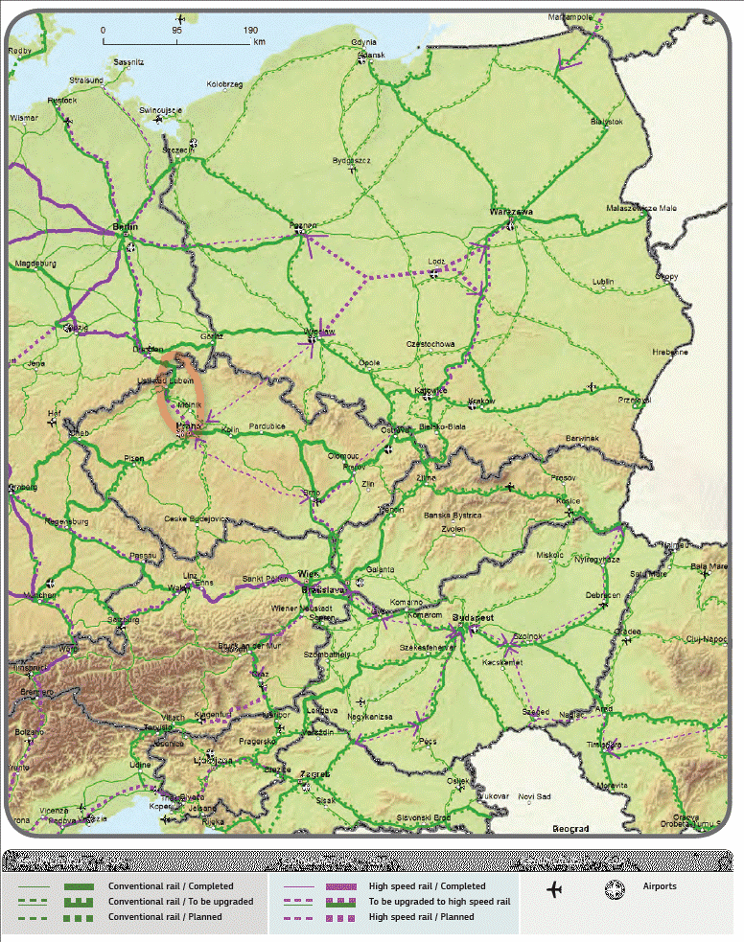
Obr.1: Lokalizace – síť TEN-T, zájmový úsek

Požadované plnění

1. Konzultace a interpretace
Je požadovaná konzultace výsledků měření pro tvorbu akčních plánů, včetně součinnosti při výběru měřících míst, organizaci měření, obsluze měřících zařízení, realizaci komunikačního plánu a výstupů projektu pro konečné uživatele. Veškeré konzultační aktivity jsou včetně cestovného a osobních nákladů.

Podrobně popsané požadované činnosti
Odborné činnosti
- zajištění odpovídající techniky pro měření referenčními/ ekvivalentními metodami
- zajištění odborného personálu v míře potřebné pro realizaci projektu
- provádění terénních měření, kontroly a potřebných kalibrací
- zajištění sběru, správy, zpracování, uchovávání a přenosů dat

Organizační činnosti
- konkrétní zajištění vhodných měřících míst ve vytipovaných lokalitách (jednání s konkrétními majiteli pozemku)
- hodnocení a interpretace naměřených výsledků

2. Měření ovzduší

Monitoring bude probíhat současně vždy ve 2 lokalitách. Každá kampaň bude v délce 30ti dní. V každé kampani budou odebrány 3 vzorky suspendovaných částic pro analýzu PAU a diagnostiku pro identifikaci původu. Celkem bude proměřeno 14 míst (5 míst v Ústí nad Labem, 5 míst na Mělníku a 4 místa ve Zdibech).
Je požadováno zapůjčení techniky a následné provedení měření podle harmonogramu vždy na 2 místech současně. Služba musí pokrýt obě současně měřené lokality a obsluhu všech umístěných stanic, včetně odběrů. Náklady zahrnují i přesuny potřebné techniky a její servis.

Harmonogram měření je sestaven tak, aby byla každá lokalita proměřena v topné i netopné sezóně.

Měřené látky
- suspendované částice PMx resp. PM1, PM2.5 a PM10
- oxidy dusíku NO/NO2/NOx
- SO2 Oxid siřičitý
- Troposférický Ozón O3
- benzo(a)pyren, PAU
- Aldehydy (Formaldehyd, acetaldehyd)
- VOC Aromatické uhlovodíky
- meteorologické parametry (vítr, teplota, tlak, vlhkost)

Kontinuálně budou monitorovány PMx, NOx, SO2, 03 a meteorologické parametry. PAU a související diagnostika bude prováděna v odebraných vzorcích PM10. Vzorky budou odebírány v rámci každé měřící kampaně 3x. Celkem bude odebráno 84 vzorků PM10. Délka odběru bude mini. 24 hodin, v letních měsících bude 72 hodin, z důvodu nutnosti většího záchytu PM10.

 | Město | Ústí nad Labem |  |  |  |  | Mělník |  |  |  |  |  | Zdiby
 | Lokalita | 1 | 2 | 3 | 4 | 5 | 1 | 2 | 3 | 4 | 5 | 1 |  | 2 | 3 | 4
2021 | prosinec
2021 | leden
 | únor | X |  |  |  |  | X
 | březen |  | X |  |  |  |  | X
 | duben |  |  | X |  |  |  |  | X
 | květen |  |  |  |  |  |  |  |  | X | X
 | červen |  |  |  | X | X
 | červenec |  |  |  |  |  | X |  |  |  |  | X
 | srpen |  |  |  |  |  |  | X |  |  |  |  |  | X
 | září |  |  |  |  |  |  |  | X |  |  |  |  |  | X
 | říjen |  |  |  |  |  |  |  |  | X |  |  |  |  |  | X
 | listopad |  | X |  |  |  |  |  |  |  | X
 | prosinec | X |  | X
2023 | leden |  |  |  | X |  |  |  |  |  |  |  |  | X
 | únor |  |  |  |  | X |  |  |  |  |  |  |  |  | X
 | březen |  |  |  |  |  |  |  |  |  |  | X |  |  |  | X
 | duben
 | květen

Doba na realizaci aktivity 18 měsíců, z toho 14 měsíců měření.

Je požadováno poskytnutí techniky a souvisejících služeb na 20 měsíců – bod 2 požadovaného plnění.
Od května 2023 do dubna 2024 se dodavatel zapojí do přípravy "Akčních plánů" - bod 1 požadovaného plnění.

Hodnoty koncentrací měřených látek se musí pro další zpracování online přenášet do databáze Inteligentního identifikačního systému – IIS, který vznikl na VŠB v rámci projektu IIS.

Data budou vždy primárně uložena v primárně přeneseném formátu.

PMx
Analýza suspendovaných částic PM10 bude kontinuálně měřena analyzátorem využívající optickou metodu. Základem je počítání částic prašného aerosolu různých velikostních frakcí pomocí metody ortogonální nefelometrie (měření rozptylu světla v úhlu 90°) (nebo technicky a kvalitativně obdobné řešení).

NOx
K monitorování koncentrace využito moderních kontinuálních měřících analyzátorů založených na principu chemiluminiscence (nebo technicky a kvalitativně obdobné řešení).

PAU
Pro odběr vzorků a analýzu PAH je zvolen modifikovaný postup spočívající v odběru vzdušniny v měřících bodech pomocí odběrové aparatury sestavené z čerpadla s odběrovou hlavicí PM10 osazenou křemenným filtrem vhodným pro kolektování pevné frakce ovzduší pro následnou analýzu polyaromátů (nebo technicky a kvalitativně obdobné řešení).

Způsob úhrady za službu

Úhrada za službu bude realizována v návaznosti na harmonogram projektu a to následně:
Náklady | období pro ŽoP | termín předložení  vyúčtování zadavateli
1. monitorovací období | 12/21 - 05/22 | 1.8.2022
2. monitorovací období | 06/22 - 12/22 | 1.3.2023
3. monitorovací období | 1/23 - 06/23 | 1.8.2023
4. monitorovací období | 07/23 - 12/23 | 1.3.2024
Závěrečná ZoR, ŽoP | 01/23 - 04/24 | 30.6.2024

Účtovány budou reálně uskutečněné práce po odsouhlasení předávacím protokolem.

